АДМИНИСТРАЦИЯ БОЛЬШЕДОРОХОВСКОГО СЕЛЬСКОГО ПОСЕЛЕНИЯ АСИНОВСКОГО РАЙОНА ТОМСКОЙ ОБЛАСТИ

ПОСТАНОВЛЕНИЕ

05.05.2015 № 64
с. Больше-Дорохово

Об утверждении схем размещения нестационарных торговых объектов
на территории муниципального образования
«Большедороховское сельское поселение»

Согласно постановлению Администрации Томской области от 09.07.2010г. № 135а «О порядке разработки и утверждения органами местного самоуправления муниципальных образований Томской области схем размещения нестационарных торговых объектов», руководствуясь пунктом 43 статьи 28 Устава муниципального образования «Большедороховское сельское поселение»,

ПОСТАНОВЛЯЮ:

1. Утвердить схему размещения нестационарных торговых объектов на территории Большедороховского сельского поселения (Приложение 1).
2. Утвердить графические план - схемы размещения нестационарных торговых объектов (Приложение 2).
3. Признать утратившими силу постановление Главы Большедороховского сельского поселения от 15.10.2010 г. № 148
4. Настоящее постановление подлежит официальному опубликованию и размещению на официальном сайте Большедороховского сельского поселения в информационно-телекоммуникационной сети «Интернет» (www.bdselp.asino.ru).
5. Настоящее постановление вступает в силу с даты его официального опубликования.
6. Контроль исполнения постановления возложить на техника по землеустройству С.В. Торгунакову.

Глава сельского поселения
(Глава администрации) В.П. Овсянников

Приложение 1 к постановлению
Администрации Большедороховского
сельского поселения
от 05.05.2015 № 64

СХЕМА
размещения нестационарных торговых объектов

№ п.п. | Место нахождения нестационарного торгового объекта | Ассортимент продаваемых товаров | Тип нестационарного торгового объекта | Период размещения на земельных участках
1 | с. Больше-Дорохово, ул. Центральная, 21/3 | Продовольственные и промышленные товары | Торговый павильон | Аренда с 2009 г.
2 | с. Больше-Дорохово, ул. Центральная, 21/4 | Запчасти и хозяйственные товары | Торговый павильон | Аренда с 2009 года
3 | д. Тихомировка, ул. Береговая, 44/1 | Продовольственные и промышленные товары | Торговый павильон | Аренда с 2009 года
4 | с. Больше-Дорохово, ул. Центральная, 20/2 | Продовольственные и промышленные товары | Торговый павильон | Аренда с 2015 года

Приложение 2 к постановлению
Администрации Большедороховского
сельского поселения
от 05.05.2015 № 64
СХЕМА № 1
размещения нестационарных торговых объектов

Кадастровый квартал: 70:02:0200001
Адрес: Томская область,асиновский район, с. Больше-Дорохово, ул. Центральная, 21/3
Категория земель: земли населенного пункта

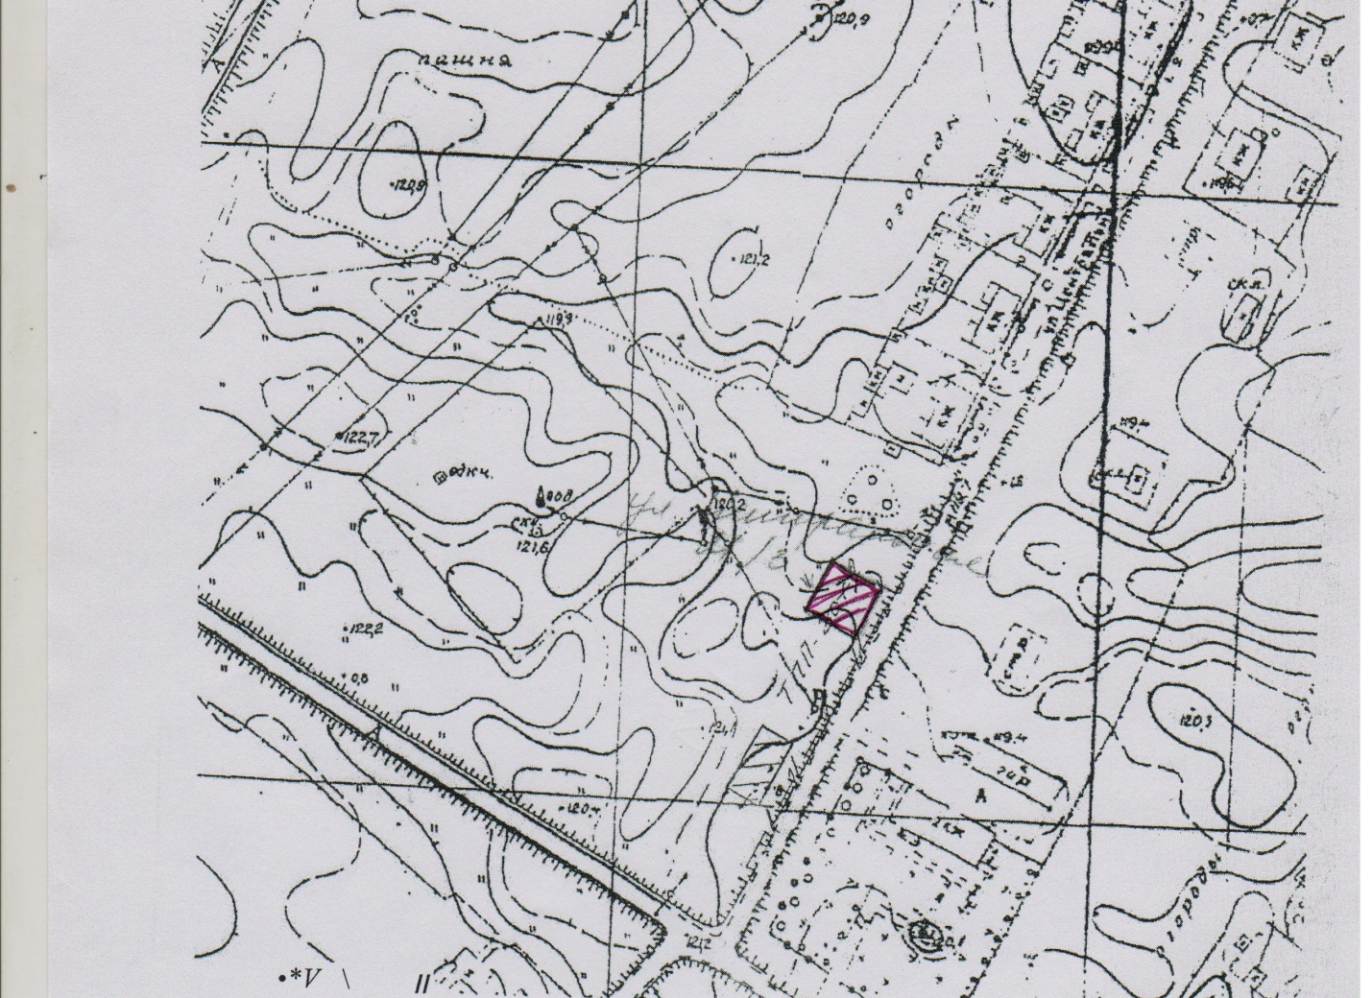

СХЕМА № 2
размещения нестационарных торговых объектов

Кадастровый квартал: 70:02:0200001
Адрес: Томская область,асиновский район, с. Больше-Дорохово, ул. Центральная, 21/4
Категория земель: земли населенного пункта

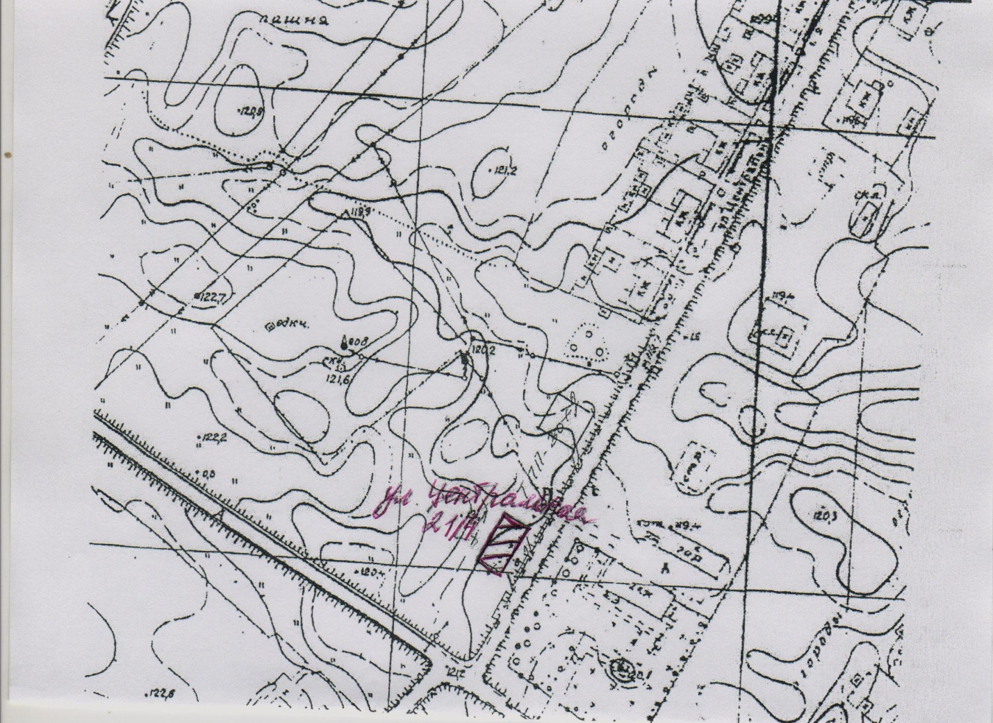

СХЕМА № 3
размещения нестационарных торговых объектов

Кадастровый квартал: 70:02:0200033
Адрес: Томская область,асиновский район, д. Тихомировка, ул. Береговая, 44/1
Категория земель: земли населенного пункта

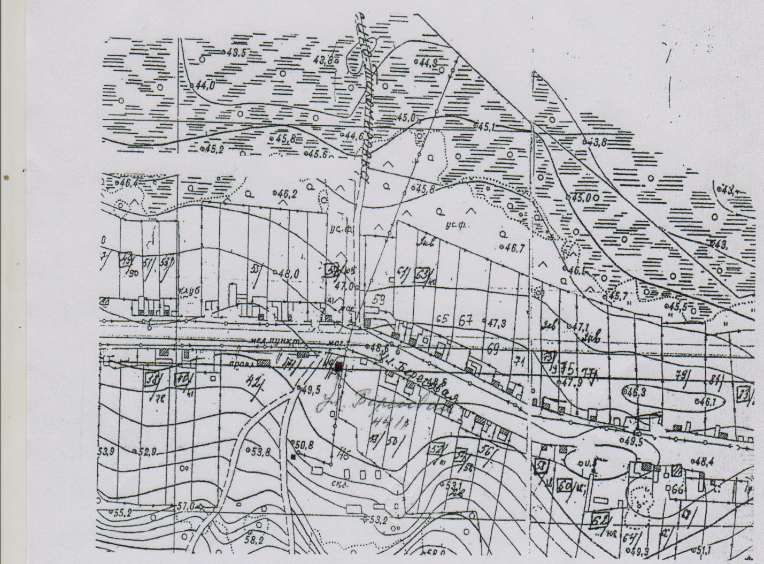

СХЕМА № 4
размещения нестационарных торговых объектов

Кадастровый квартал: 70:02:0200001
Адрес: Томская область,асиновский район, с. Больше-Дорохово, ул. Центральная, 20/2
Категория земель: земли населенного пункта

